Sabato 14 aprile 2018 ore 10 - 17
a Cascina Castellazzo - Basiano

ricordiamo
AMILCARE
Programma della giornata
ore 10 arrivo e sistemazione in cascina
ore 10,30
- La figura di Amilcare nel ricordo di padre Alessandro Sacchi PIME
- “L’eredità della fede povera” - a cura di -Francesca Bianchi e Gilberto Squizzato
- La raccolta degli scritti di Amilcare nel sito www.nicodemo.net/giudici/
Lettura di un testo autobiografico indirizzato ad alcuni alunni del Pime - Franco Lacchini
- “Non sono che un uomo”. La ricerca di Dio in Amilcare , a partire dall’ultima pagina de “ Il sacro nel temp(i)o della secolarizzazione”. introduce don Aldo Lamera. Dibattito.

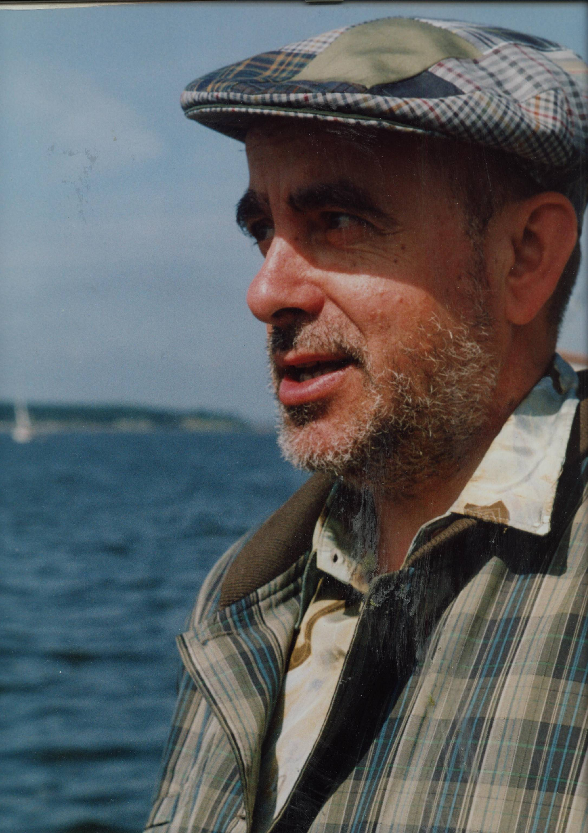
Per concludere - e quasi dire tutto con una sola parola - mi sento costretto a riportare una indimenticabile pagina di Ernesto Balducci, una pagina che ha profondamente segnato il mio cammino spirituale e la mia formazione teologica.
La qualifica di cristiano mi pesa. Mi dà soddisfazione sapere che i primi credenti in cristo la ignoravano.
“Non sono che un uomo”: ecco un’espressione neo- testamentaria in cui la mia fede meglio si esprime.
E’ vicino il giorno in cui si comprenderà che Gesù di Nazareth non intese aggiungere una nuova religione a quelle esistenti, ma, al contrario, volle abbattere tutte le barriere che impediscono all’uomo di essere fratello all’uomo e specialmente all’uomo più diverso, più disprezzato…
Chi ancora si professa ateo, o marxista, o laico e ha bisogno di un cristiano per completare la serie di rappresentanze sul proscenio della cultura, non mi cerchi:
IO NON SONO CHE UN UOMO”

ore 13,30 –pranzo conviviale.
Ore 15 – 17
- proposte per una messa più comunitaria e per una possibile ristampa di qualche testo di Amilcare - Vittorio Bellavite
- Fede e scelta di classe - Amalia presenterà il pensiero di Amilcare, con riferimenti al nuovo libro di Gilberto “Se il cielo adesso è vuoto”.
- interventi di amici dei vari gruppi presenti

Note
Si invitano i vari gruppi a concordare tra loro pietanze e bibite che metteremo su un tavolo comune.
Per arrivare alla cascina Castellazzo : Autostrada A4 Milano Venezia →uscita Cavenago-Cambiago. Dopo il casello, alla rotonda prendere la terza uscita su Via delle Industrie, percorrerla per 2 km finché si incrocia Via Castellazzo: svoltare a sinistra imboccando via Castellazzo, percorrerla oltrepassando l'autostrada sul cavalcavia finché alla fine della discesa la strada si biforca (500 mt), proseguire a destra sempre su via Castellazzo che si inoltra in una zona frondosa, fino ad un parcheggio sulla destra della cascina (350 mt): siete arrivati. Sul navigatore: via Castellazzo 16, Basiano; oppure coordinate per il navigatore: 45°35'15.9"N 9°26'58.4"
Per info: tel 02.38002691 ( Amalia) tel 0331.635600 ( Francesca) 333. 9824799 ( Franco)

